[](https://www.ngprague.cz/o-nas/partneri/metodicke-centrum-ngp) [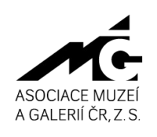](https://www.ngprague.cz/o-nas/partneri/asociace-muzei-a-galerii-cr) [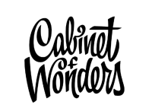](https://www.ngprague.cz/o-nas/partneri/cabinet-of-wonders)

**Mezinárodní seminář Muzea a umělá inteligence**

**21. 10. 2025**

**PROGRAM**

**9:00 – 10:00** Prezence

**10:00 – 10:15 Zahájení**

**10:15 – 11:15 JUDr. Jana Vorlíček Soukupová, Ph.D.,** Právnická fakulta Univerzity Karlovy: Právní aspekty používání umělé inteligence

**11:15 – 11:25** coffee break

**11:25 – 11:55 Mgr. Zuzana Löbling, Ph.D.**, Národní galerie v Praze: AI & autorská práva

**11:55 – 12:25 Lukáš Pilka,** Cabinet of Wonders: Počítačové vidění v kontextu velkých kulturněhistorických dat

**12:25 – 13:00** coffee break

**13:00 – 13:30 Ing. Marek Prokůpek, Ph.D.,** KEDGE Business School ve Francii: Umělá inteligence v muzejní praxi: Možnosti, limity, směřování

**13:30 – 14:00 Lukáš Pilka,** Cabinet of Wonders: Návštěvnický zážitek v době AI

**14:00 – 14:15** coffee break

**14:15 – 15:00 Mariusz Wiśniewski,** odd. pro kulturní dědictví, Ministerstvo kultury a národního dědictví Polské republiky: Building a moveable Heritage OSINT Stack: Visual Search, Web Crawlers, and Provenance Analytics / Vytváření virtuálního zásobníku dat o movitém kulturním dědictví z otevřených zdrojů: Vizuální vyhledávání, prohledávače webu a analýza provenience

**15:00 – 15:30 Mg.A. Štěpán Kleník,** BRAINZ Studios (co-founder), Radka Neumannová, ředitelka Sekce strategie a plánování NGP: Audioprůvodce mezi umělou a uměleckou inteligencí

**15:30 – 16:00 Tomáš Bederka,** Cabinet of Wonders: AI v muzeích a galeriích ve světě, společná diskuse

**16:00 – 16:30 Diskuse, ukončení semináře**